СОВЕТ МУНИЦИПАЛЬНОГО ОБРАЗОВАНИЯ
СЕЛЬСКОГО ПОСЕЛЕНИЯ «ЛИНЁВО-ОЗЁРСКОЕ»
ПЯТОГО СОЗЫВА

РЕШЕНИЕ

03 марта 2023 год № 66
с. Линёво Озеро

О согласовании земельного участка для размещения
асфальто-смесительной установки

Заслушав информацию Главы сельского поселения «Линёво-Озёрское» Горюнова Николая Ефимовича по вопросу согласования предоставления земельного участка для временного размещения асфальто-смесительной установки и рассмотрев схему расположения земельного участка на кадастровом плане, Совет муниципального образования сельского поселения «Линёво-Озёрское», решил:

1. Согласовать прилагаемую схему расположения земельного участка на кадастровом плане, для временного размещения асфальто-смесительной установки.
2. Настоящее решение направить в Администрацию муниципального района «Хилокский район».
3. Настоящее решение вступает в силу со дня его подписания.

Глава муниципального образования
сельского поселения «Линёво-Озёрское» Н.Е. Горюнов

УТВЕРЖДЕНА
Решением Совета
муниципального образования
сельского поселения
«Линёво-Озёрское»
от 03 марта 2023 года № 66

СХЕМА РАСПОЛОЖЕНИЯ ЗЕМЕЛЬНОГО УЧАСТКА НА КАДАСТРОВОМ ПЛАНЕ

Условный номер земельного участка _________75:20:510101:ЗУ1____________________
Площадь земельного участка _____31508__ м2
Обозначение характерных точек границ | Координаты , м
 | X | Y
н1  н2  н3  н4  н5 | 583767.94  583844.66  583881.29  583768.59  583717.83 | 2151696.66  2151704.74  2151887.54  2151998.46  2151817.91
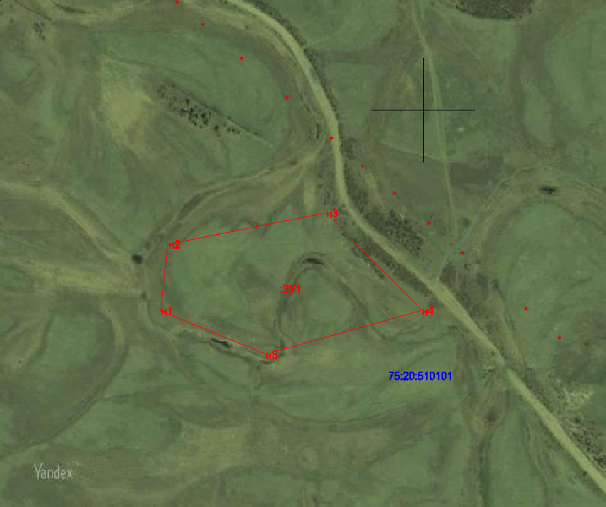Масштаб 1:10000
Условные обозначения:
вновь образованная часть границы, сведения о которой достаточны для определения ее место положения;
н1 характерная точка границы, сведения о которой позволяют однозначно определить ее местопол. на местн.

